Индивидуальный предприниматель Каратуев Юрий Михайлович
ИНН 75081)11)74703
ОГРН 308 7$2431700019
673300. Забайкальский край, ют.Карымское.
улЛенинграоская, 54-21
тел /факс (30234) 318-13; 331-36
Главе муниципальногорайона
«Карымский район»
А.С.Сидельникову

исх.№ 9
от « 04
12
2017г.

Расписание маршрутов автобуса.

Маршрут | Дни недели маршрута | Отправление  (час.мин.) | Прибытие (час.мин.)
«Карымское- Олентуй» | понедельник,  среда,  пятница | 7.00 | 7.20
«Олентуй- Карымское» |  | 7.25 | 8.05
«Карымское- Кайдалово» |  | 14.00 | 14.25
«Кайдалово -Карымское» |  | 14.35 | 15.00
«Карымское- Адриановка» | Вторник, четверг | 15.00 | 15.55
«Адриановка- Карымское» |  | 16.00 | 17.00

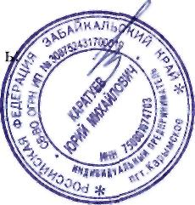
Индивидуальный предпринимател
Каратуев Ю.М.

